2023果考网信息技术中考
考场管理员使用说明
- 考试准备
1、考试服务器网址
服务器地址由考试主管部门发布，请各级管理员登录中考云平台，完成各项考务工作。各县区管理员、考场管理员用户名及密码另行通知。
2、系统用户
云考试系统的后台管理员分为系统管理员、考区管理员、考场管理员。其中，考区、考场构成层次关系。考区管理员有考场考试机管理、查询统计、注册机删除、考试监控等权限，考场管理员拥有编场、开考、补时、结束考试、重考申请等权限。
3、考试机清理
考试机硬件配置不做具体要求，但应充分保证考试客户端、Office2010、文字录入流畅而且稳定运行。Office2010必须选择“完全安装”。
考试机必须清理如下项目：
⑴必须坚决彻底卸载各类还原卡，保证考生答题数据在掉电、死机等特殊情况下不至于丢失；
⑵为防止防病毒软件和安全管理软件（如360、百度卫士、QQ管家）误删考生文件，正式考试必须卸载各类防病毒软件和安全管理软件；
4、考试客户端安装
正式考场必须下载安装最新版本的客户端，确保考试万无一失。安装步骤如下：
⑴重新启动考试机，如果存在文件夹D:\guoguokaoT和D:\CZKT文件夹则手动删除这些文件夹；
⑵安装从中考考试云平台下载的最新版考试客户端；
⑶客户端目前要求安装在D盘，C盘可在安装后进行写保护；
(4)为了防止考点作弊，考试机必须在考试前进行注册，注册时请确保信息正确，考点无权修改注册信息。注意：考场代码（8位）必须正确填写。考试机号三位，从001开始，002，003……。
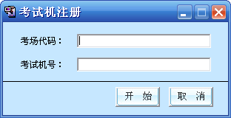
(5)启动考试客户端，如果模拟考试时注册过，则系统将自动识别出机号，如果识别错误请重新启动电脑后再次运行考试客户端，如果仍然无法识别已注册机号，则只能重新注册。
如有注册错误或需要更改考试机数数量，请联系上级（县区）管理员，可以修改考场考试机数，或删除指定考试机。考点无权自行删除、更改考试机。
说明：个别云桌面系统或保护卡系统的MAC地址是动态的，可能造成云平台无法识别机号，出现考试机提示重复注册的现象，请联系厂家解决。
5、后台考点数据校对
⑴县区管理员登陆后台，核对各考点考生清单是否与实际相符，核对考生人数是否正确 。
⑵核对考试机。考场管理员登陆后台，核对考试机列表是否与实际相符，对考试机启动后一一点验。
- 考试过程
果考网云考试平台支持多种编场方式，包括：考前编场、随机抽机号编场、随到随考。我市中考采用的是随机抽机号编场模式，灵活、简洁、方便。
1、添加场次
正式考试时，考场管理员登录后点击菜单中的 “考试监控”，选择对应的考试，系统列出正在考试和已经考试结束的场次列表。见下图
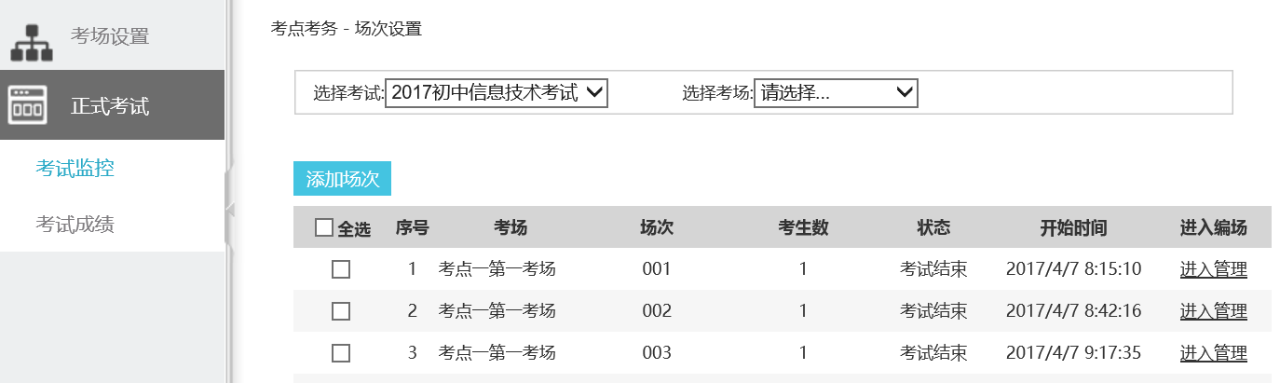
点击“添加场次”按钮，添加一个新场次。场次代码填写三位序号，如“007”；场次名称填写“第***场”，如“第7场”。
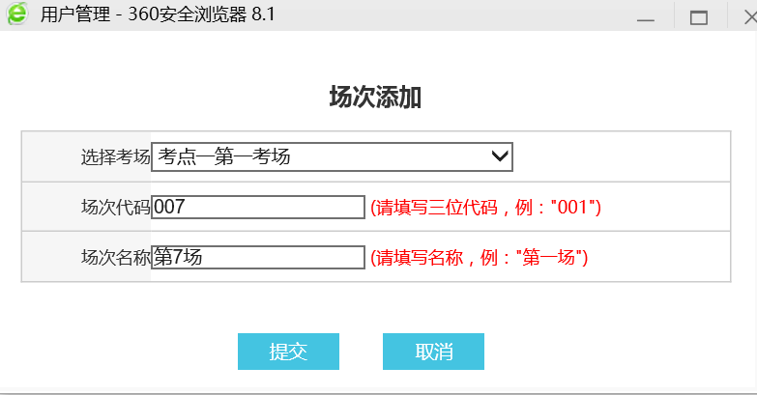
添加考场时，场次代码与场次名称自动加1，如：编完009场后，场次代码会自动显示010，如下图：
添加好场次后，点击新场次行的“进入管理”，进入如下的场次管理页面，如下图：
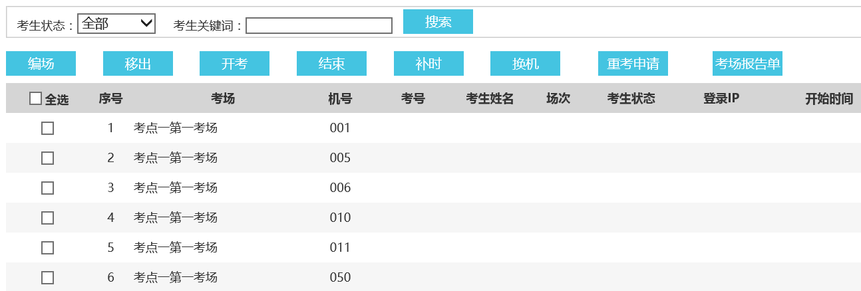

2、抽机号编场
编场有两种模式：逐个编场和批量编场，批量编场适合连续考号
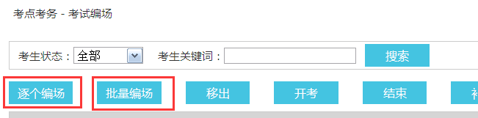
（1）逐个编场
点击“编场”按钮，选择逐个编场，在弹出框/页中输入考生考号，输入完毕按回车，系统会提示考号、姓名、所抽机号，确认无误后再次按回车，刚才输入的考号将自动加1，如果考生按考号顺序入场，管理员几乎只需要按回车即可。考生入场完毕点击“关闭”按钮结束逐个编场。
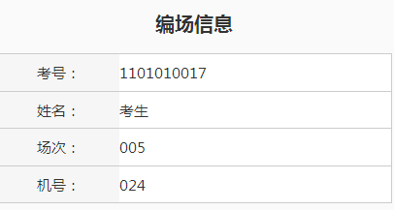
（2）批量编场
考试软件具备考号连续时，输入起始考号和终止考号批量抽取机号，如下图，把023-025三位考生随机分配到剩余的机器上
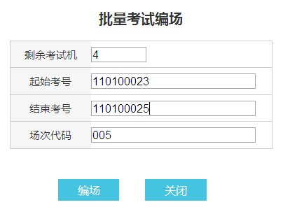
注意：需编场的学生人数必须小于等于剩余考试机数量。
系统对备用机数量没有统一要求，请务必按照考试主管部门的要求留足备用机。未抽中的考试机均自动作为备用机使用。说明：未注册的机器不能作为备用机。
3、移出
编场完毕，回到场次管理网页核对考生，未开考前，如果发现编场错误，可以选中编错的考生，点击“移出”按钮，即可将编场的考生移出本场次，开考后不能移出。
4、考生登录
考生在指定考试机上输入考号进入考试系统，系统将显示考生信息，请考生本人及监控教师检查核对无误。
本场未开考前，编场考生只能核对身份、不能进入答题。
5、开考
考场管理员在场次管理网页点击“开考”按钮，本场次开始考试。客户端考生可以进入正式考试答题页面，进行考试。开考以后不能移出考生，也不能添加考生。
6、答题
考生答题窗口中，屏幕有三种显示模式，“全屏”显示，“靠左”、“靠右”来缩放停靠客户端窗口，并留出桌面空间来打开答题文件夹、答题文档。客户端窗口还可以左右缩放，有最小宽度限制（应提示学生不要频繁的随意的拖放切换窗口，调整到合适位置，保持窗口的稳定进行答题即可，以免出现屏幕乱分割现象，影响答题，耽误考试时间）。
考生单击“打开本题”，不再直接打开对应的文档，而只是打开对应的答题文件夹，这是这两年的习惯做法。
7、计时
考试系统采用客户端计时为主、服务器端校正的方式计时，从考生进入试卷开始计时，倒计时到剩余3分钟、2分钟、1分钟、0分钟时系统予以提示，倒计时到-1分钟时自动强行交卷，考试机重启、断电等，客户端继续计时，根据实际情况给予学生补时。
8、补时
选中要补时的考生，点击“补时”按钮，对选中考生进行补时。每次补时2分钟，根据系统管理员设置的最大补时次数，来做限制。
9、换机
换机操作，可以对考试机有问题的考生换到对应的考试机上。
10、重考申请
如果考试过程中因为各种意外考生需要重考，考场管理员可以在场次管理网页选中该考生、然后点击“重考申请”，该申请将立即提交到县区管理员，等待管理员审核。如果通过审核，就可以进行重考，成绩以重考成绩为准、前次考试成绩作废。
11、结束场次
为了对每位考生负责，正式考试要求本场次内所有考生交卷后才能点击“结束”按钮，结束本场次的考试，进入下一场考试。对于无法正常评分、交卷的考生，请使用手动交卷处理，详见“三、考试异常处理”。如手动交卷仍然无法解决，请与考试中心联系，或酌情安排重考。
- 考试异常处理
考生答题现场，包括考生答题文件夹（D:\CZKT）和考试客户端文件夹（D:\guoguokaoT）。任何异常情况下，请考场管理员务必保存好这两个文件夹不丢失，都能完好恢复考生答题数据。
说明：2022年度客户端默认安装到D:\ guoguokaoT文件夹，考生答题文件夹默认为D:\CZKT。
1、考生二次登录答题
考生在答题时不慎关闭考试客户端程序窗口，或者考试机死机、掉电、断网重启后，都可以重新启动考试客户端程序，考生再次输入考号、密码，继续进行考试，原有答题数据仍然保存。
- 考试过程出现异常情况需要换机，如何操作？
换机操作提供两种模式：（一）云换机 （二）手动换机（备份/恢复考试）
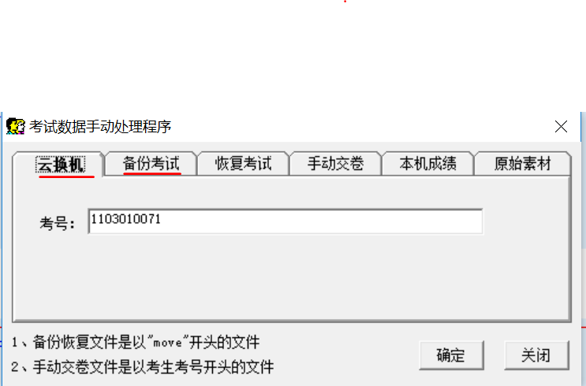
（一）云换机模式
换机时将备份数据上传到云服务器，考生到备用机答题时将自动完成考生答题环境迁移，不需要拷贝答题文件；
（1）先由考场管理员在客户端答题窗口中，点击右上角‘管理’，进入处理程序窗口，密码为“admin123”，进行云换机操作，自动提取当前考生的考号，提示成功后，将自动关闭答题窗口与处理程序窗口；
（2）由考场管理员在考务管理后台中进行换机处理；
（3）考生在备用机登录，继续考试，云换机完成
（4）云换机上传成功后，在安装目录（D:\guoguokaoT\databak\upstumove）文件夹中存有考生的换机文件。如果云换机不成功，可以直接复制该文件到备用机手动恢复。
（二）手动换机模式
（1）在学生答题窗口管理中，选择备份考试，选择路径，备份考生答题数据到U盘或共享文件夹，提示成功后会自动关闭答题窗口与处理程序；
（2）由考场管理员在考务管理后台中进行换机处理；
（3）到备用机中运行考试客户端程序，在机号窗口点击管理中的恢复考试，在浏览中选择备份好的考生数据备份文件，恢复考生答题数据；
（4）考生在备用机输入考号登录，继续考试。
3、考生交卷失败，如何手动交卷？
考生考试结束进入评分，评分成功将生成交卷文件并自动提交给考试服务器，交卷文件即D:\guoguokaoT\databak\中以考生考号开头的dat文件。如果该文件不存在，则说明尚未评分或者评分失败，此时请首先关闭所有答题窗口，然后运行客户端管理程序，点击“重新生成交卷文件”，系统将进行评分并生成交卷文件。
- 机手动交卷。点击交卷按钮后，提示交卷失败，在D:\guoguokaoT\databak\中以考生考号开头的dat文件，如果已生成交卷文件，则在考试机中运行考试客户端程序，在机号窗口左下角点击“管理”调出客户端管理程序，点击“手动交卷”标签，浏览找到该生交卷文件，点击“确定”开始手动交卷。
⑵换机手动交卷。如果原考试机无法上网，则可以将交卷文件复制到U盘，然后找一台能正常交卷的备用机，运行考试客户端程序、调出客户端管理程序，选择U盘中的考生手动交卷文件，进行手动交卷。交卷文件也在原考试机上可以重新生成。
⑶重考处理。各种办法都无法交卷的，可以进行重考处理，县区管理员允许重考申请后，重新编场考试。
说明：已经交卷成功的考生，不能重复交卷。特殊情况，请将考生答题数据备份文件单独上报考试中心鉴定处理。
4、评分过程中程序报错，怎么处理？
首先退出系统，重新登录后进行交卷评分操作。如果仍然提示错误，则在考试机上的考试客户端安装目录（默认目录：D:\ guoguokaoT）中运行“stumove.exe”程序，生成考生备份文件，上报考试中心鉴定处理。
5、考生意外删除答题文件夹（D:\CZKT）中的文件,如何处理？
考生意外删除答题文件，或者是答题文件意外丢失。有两种模式可供选择，第一种：由考场技术人员操作，可选择运行考试客户端管理程序，选择“原始素材”（见下图）生成考生操作题答题数据文件，下图中生成到“d:\tmp”中（注意不要选择到guoguot的下级文件夹）。考生缺少什么文件夹/文件复制什么文件夹/文件到D:\CZKT文件夹中即可。
注意：复制全部文件请慎重，否则考生已经作答的操作题可能会被覆盖。
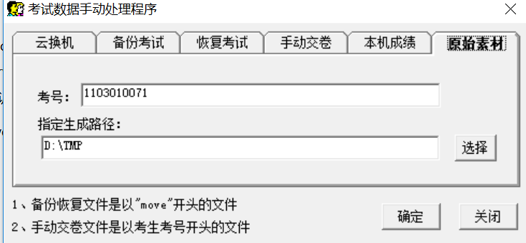
第二种，由考生自己操作，考生点击“重做本题”，可以只生成该上机操作题的原始素材到CZKT文件夹中。注意此时考生必须先关闭所有答题窗口，否则会因为操作系统占用文件而导致无法生成原始素材。
6、考试登录后，提示“*****”正在本机答题，如何处理？
出现提示“*****”正在答题提示后，请核对当前考试机上是否有考生尚未交卷，如果是则必须手动交卷。点击机号窗口的管理，选择手动交卷，选择提示中考号文件进行手动交卷即可。如果是模拟考试，或者其他原因出现本错误，可在处理程序的窗口中，选择备份当前考生的答题数据，此备份操作将清除正在考试考生的答题环境。备份好后，下一位考生就可以正常进行答题操作了。
说明：备份答题会自动提取正在本机考试的考号，且无法手动输入，数据将清理考生答题现场，造成无法手动交卷。但是可以将备份文件恢复到备用机上，然后再进行手动交卷。注意：答题数据备份文件和手动交卷数据文件不同，前者是以move开头，后者以考生考号开头。
7、考试过程中遇到断网、停电怎么办？
如果短时间停电、断网，可以在来电、通网后继续考试，并报请考区进行全场补时。如果长时间停电、断网，则在来电、通网后考场管理员结束考试，并报请考区进行全场考生重考。
8、“编场”中为考生抽机号时如何操作？
我市正式考试采取入场抽机号模式，详见“2、抽机号编场”操作。
如考试间隔时间短，可根据市信考办安排，各考场可根据场次时间，一次建好场次，然后在待考区抽完一场后，该考场考生进入考场考试，待考区工作人员可抽下一场次机号，提前做好编场准备。
9、考场出现大部分机器登录失败或者交卷失败等问题怎么办？
考试中出现大部分机器无法登录或者交卷失败，请暂停考试，向县信考办报告考场情况，技术员检查机房网络状况，考试机操作系统是否存在漏洞，或者中病毒。做考试机和网络维护后再继续考试。对个别问题可按照考试异常情况处理办法进行技术处理。
10、IE安全提示条
IE浏览题或者打印座次表等，涉及IE浏览器时，高版本IE可能出现安全提示条，此时单击提示条，选择“允许阻止的内容”即可，不会影响计算机的安全。这是IE的使用常识之一，不是系统bug。
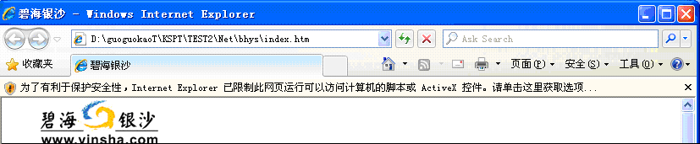
11、评分错误，或提示0分
评分过程中遇到错误，或者提示考生成绩为0分而该考生平时学习不错，可以将情形写入考场报告单，考试完毕将统一予以手动核查。
如果评分过程无法完成，造成无法交卷，可以运行stumove.exe进行手动交卷，交卷前点击“生成交卷文件”进入评分和交卷过程。如果仍然无法评分或交卷，请务必备份好所在考试机的D:\CZKT和D:\guoguokaoT文件夹，压缩后上报市考试中心，然后根据具体情况确定是否对该生进行重考处理。
12、清理答题文件夹出错
考生登录后，进入答题时系统提示“清理答题文件夹出错。。。”，这是因为某些答题文件被操作系统占用着，D:\CZKT文件夹无法清空，也就无法给当前考生发卷。解决办法：
- 手动打开D:\CZKT文件夹，手动清空；
- 如果无法手动清空，请重新启动考试机，重新登录即可；
- 如果重启后仍然无法清空D:\CZKT文件夹，请换机考试。

2022年3月

